C

Guía “Presión Hidroestática”lcula la presión hidrostática
1. Calcular la presión que soporta el punto P del dibujo suponiendo que:

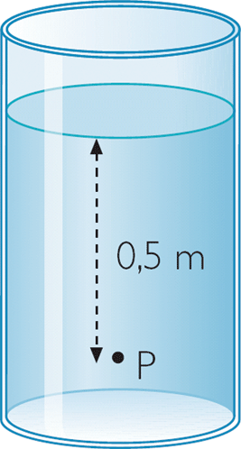

a) El líquido es agua destilada (d = 1.000 Kg/m³ ).
b) El líquido es mercurio (d = 13.600 Kg/m³ )
Resp: a) 106.215 Pa
b) 168.018 Pa

2. Hallar la diferencia de presión entre dos puntos situados dentro de un depósito de aceite de densidad d = 920 Kg/m³, sabiendo que distan verticalmente entre sí a 1,6 m. Expresar el resultado en Pa.
Resp: 14.440(Pa)

3. Hallar la altura a la que se debe encontrar un buzo sumergido en agua de mar (d=1030Kg/m³), para que este perciba una presión hidrostática de 480.000 Pa, ¿crees tu que el buzo podría sobrevivir a tales condiciones?
Resp: 37.47m

4. Calcule la densidad de la “sustancia x”, material con el cual se crearon a las chicas superpoderosas, si se sabe que una persona que se encuentra sumergida bajo 75cm, esta soportando una presión de 255.000(pa) y además se sabe también que la presión atmosférica sobre el estanque es de 1 atm de presión.
Resp: 20.492(Kg/m³)

5. Se tiene un estanque dentro del cual se encuentran 2 fluidos no mezclables, aceite con una densidad de (920Kg/m³) y mercurio (Hg) cuya densidad es de 13.600 Kg/m³, la altura de Hg mide 0.8m y la altura de aceite mide 2.1m, si se posee toda esta información y se sabe que además el estanque esta sellado, es decir no existe la influencia de la presión atmosférica sobre el estanque, calcule la presión dentro del estanque a una profundidad de 2.5m de profundidad.
Resp: 72.319,32(Pa)

